**Laporan Percobaan Praktikum ke-IV  
Sistem Operasi**

**Disusun oleh:**

**Inori Muira Sitanggang | 121140020**

**Kelas RD | Cluster RD**



**Program Studi Teknik Informatika**

**Jurusan Teknologi Produksi dan Industri**

**Institut Teknologi Sumatera**

**Lampung Selatan**

**2023**

**BAB I  
TEORI DASAR**

**1.1 Manajemen Linux**

Ketika menjalankan suatu komputer tentu ada beberapa program yang berjalan. Program-program yang berjalan inilah yang biasa disebut dengan proses. Dalam Linux sendiri untuk memungkinkan mengidentifikasi proses memanfaatkan keberadaan kernel supaya dapat membedakan setiap instance menggunakan Proses ID (PID) dan untuk proses *parent*menggunakan Parent ID (PPID), dan selain itu adanya command line juga yang membantu Linux dalam manajemen proses.

**1.2 Sudo Command**

Sudo (Super User DO) command dalam Linux digunakan sebagai awalan bagi perintah-perintah yang hanya boleh dijalankan oleh super user. Untuk menggunakan hak super user dapat digunakan menggunakan perintah **sudo su** atau **su root**. Perintah ini akan terus berlaku sampai user menutup terminal, sehingga user tidak memerlukan memasukkan kembali password berulang kali.

**1.3 ps command**

Perintah **ps** digunakan untuk mennampilkan proses-proses yangs edang berjalan pada sistem. Adapun beberapa opsi pada penggunaan **ps** antara lain:

* **-e** : Untuk menampilkan semua proses
* **-C** : Untuk menyaring proses berdasarkan nama atau perintah
* **-f** : untuk menampilkan semua informasi proses secara lengkap atau detail
* **-u** : untuk menampilkan proses pada user tertentu saja dan biasanya diikuti dengan nama user yang ingin dilihat prosesnya
* **-r** : untuk menampilkan proses yang sedang berjalan
* **-o** : untuk menampilkan proses yang menggunakan suatu kata kunci
* **-pid** : untuk menampilkan informasi proses berdasarkan pada Process ID (PID)
* **-ppid** : untuk menampilkan informasi proses berdasarkan pada Parent Process ID (PPID)

**1.4 top command**

Perintah top merupakan perintah yang bertujuan untuk menunjukkan kinerja penggunaan server user secara real time. Pemberitahuan yang dapat diperoleh antara lain:

* **-o PID** : Untuk menampilkan urutan proses berdasarkan nomor Process ID atau PID-nya
* **-o %MEM** : Untuk menampilkan urutan proses berdasarkan pada penggunaan memori
* **-n 10** : untuk menampilkan 10 proses teratas yang sedang berjalan pada sistem
* **-d <time>** : Untuk menginformasikan waktu tunda antara pembaruan yang terjadi pada layar

**1.5 Kill command**

Perintah kill digunakan utnuk mengakhiri atau memberhentikan sutau proses secara manual oleh user. Proses kill ini menggunakan sinyal TERM default dan biasanya disertai dengan nomor PID dari proses yang ingin diberhentikan atau diakhiri.

**BAB II  
PEMBAHASAN DAN ANALISIS**

1. **Percobaan Pertama**

**1.1 Melakukan Aktivitas Penginstalan Aplikasi Pada Linux Melalui Terminal**

**1.1.1** Mengakses hak superuser menggunakan **sudo su** kemudian masukkan password.



Pada langkah pertama adalah menjalankan **sudo su** untuk mengubah akses pengguna menjadi root untuk dapat menjalankan perintah-perintah pada langkah selanjutnya yang membutuhkan perintah dengan izin root.

**1.1.2 Langkah Kedua**

Perlu dipastikan repository APT telah diperbarui. Untuk melakukan pembaruan

menggunakan perintah **apt-get update**.

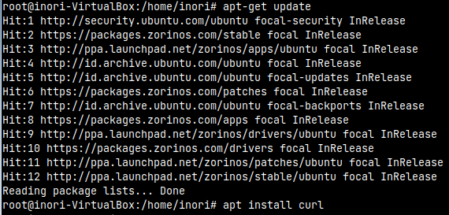

Pada langkah kedua, perintah yang akan dijalankan adalah apt-get update untuk melakukan update terhadap paket-paket file yang ada pada sistem komputer. Dengan menjalankan perintah ini, sistem operasi akan berjalan pada versi yang terbaru dan siap untuk melakukan proses instalasi pada aplikasi umumnya.

**1.1.3** Menginstal aplikasi curl pada sistem dengan menggunakan **apt install curl**.

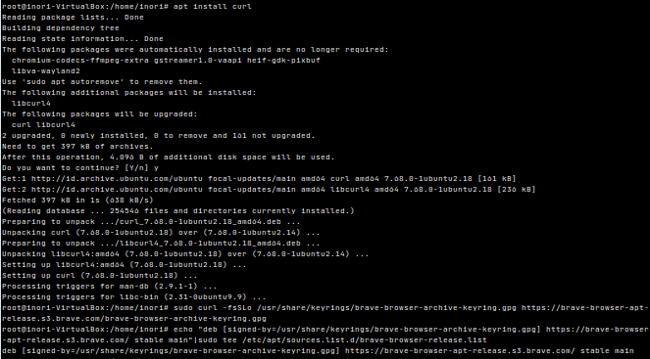

Pada langkah ketiga, perintah yang dibutuhkan adalah perintah apt install curl. Perintah ini berguna untuk menginstal aplikasi curl yang berguna untuk melakukan transfer data dari dan pada suatu server. Hal ini akan memberikan kita akses untuk melakukan instalasi aplikasi melalui perintah command line pada terminal.

**1.1.4** Lakukan penginstalan brave dengan menggunakan apt install brave-browser

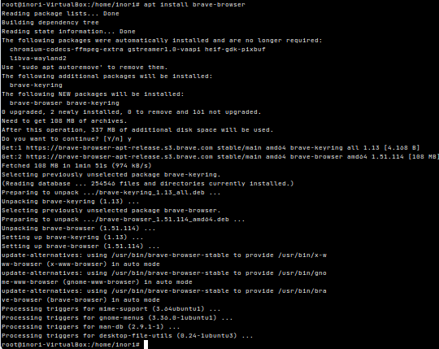

Pada langkah ke 4, perintah yang akan dijalankan adalah perintah apt install brave-browser. Perintah ini akan melakukan proses instalasi terhadap aplikasi brave. Setelah selesai menjalankan perintah ini, aplikasi brave dapat dijalankan dengan menjalankan perintah “brave” atau dengan membuka pada application menu di dekstop.

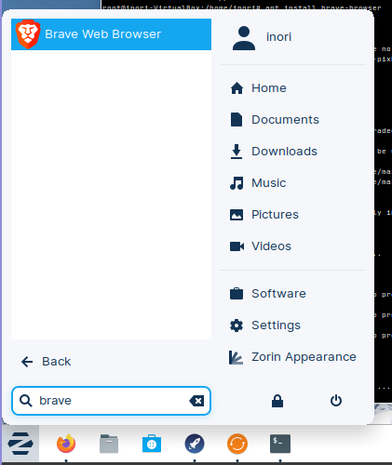

Aksi yang dibutuhkan untuk menyelesaikan langkah ke-5 adalah dengan membuka aplikasi brave melalui menu pada desktop seperti yang ditunjuk di atas. Setelah membuka melalui menu, aplikasi brave dapat digunakan sesuai kebutuhan.

**1.2 Lakukan penginstalan brave dengan menggunakan apt install brave-browser**



Langkah ke-1 pada tahap ke-2 menunjukan cara alternatif untuk membuka aplikasi brave. Cara kedua adalah dengan menjalankan perintah “brave-browser” untuk membuka aplikasi tersebut. Setelah menjalankan perintah tersebut, aplikasi brave akan terbuka dan dapat digunakan sesuai kebutuhan.

**1.2.1** Untuk menampilkan semua proses yang sedang berjalan maka menggunakan sintaks ps -e



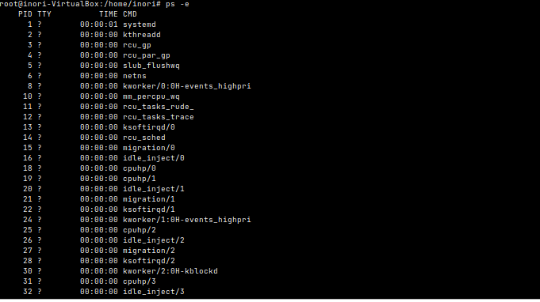

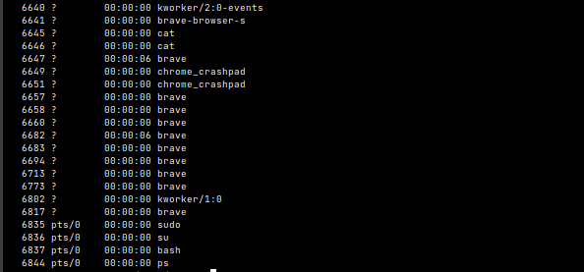

Pada langkah ke 2 tahap 2, perintah yang akan digunakan adalah perintah “ps -e” untuk menunjukan semua proses yang sedang berjalan pada sistem. Setelah menjalankan perintah tersebut, kita dapat melihat bahwa ada proses-proses brave yang berjalan pada sistem.

**1.2.2** Untuk menampilkan proses dengan informasi yang detail yaitu dapat menggunakan ps -f

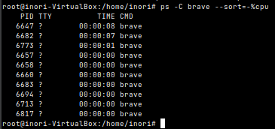

Pada langkah selanjutnya di tahap 2 langkah 3, perintah yang akan dijalankan adalah perintah “ps -C brave –sort=-%cpu”. Perintah ini berguna untuk memeriksa proses-proses yang dijalankan oleh aplikasi brave. Selain itu, perintah ini juga menunjukan PID dari semua proses aplikasi brave.

**1.2.3** Pemrosesan dengan perintah **ps -C <nama_aplikasi> --sort=-%cpu** digunakan untuk menampilkan urutan proses dari aplikasi-aplikasi yang diinginkan.

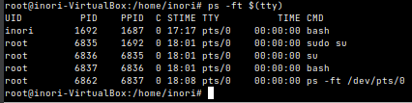

Pada tahap 2 langkah 3, perintah yang dibutuhkan adalah perintah ps -ft $(tty). Pada dasarnya, perintah ini berguna untuk menunjukan informasi mengenai proses-proses yang sedang dijalankan oleh pengguna. Jika ada beberapa pengguna yang menggunakan sistem yang sama, list pengguna tersebut akan ditampilkan melalui perintah ini.

**1.3 Memantau proses berjalanya Aplikasi**

**1.3.1** Perintah **top** digunakan untuk menampilkan proses-proses yang sedang berjalan menurut penggunaan CPU-nya.

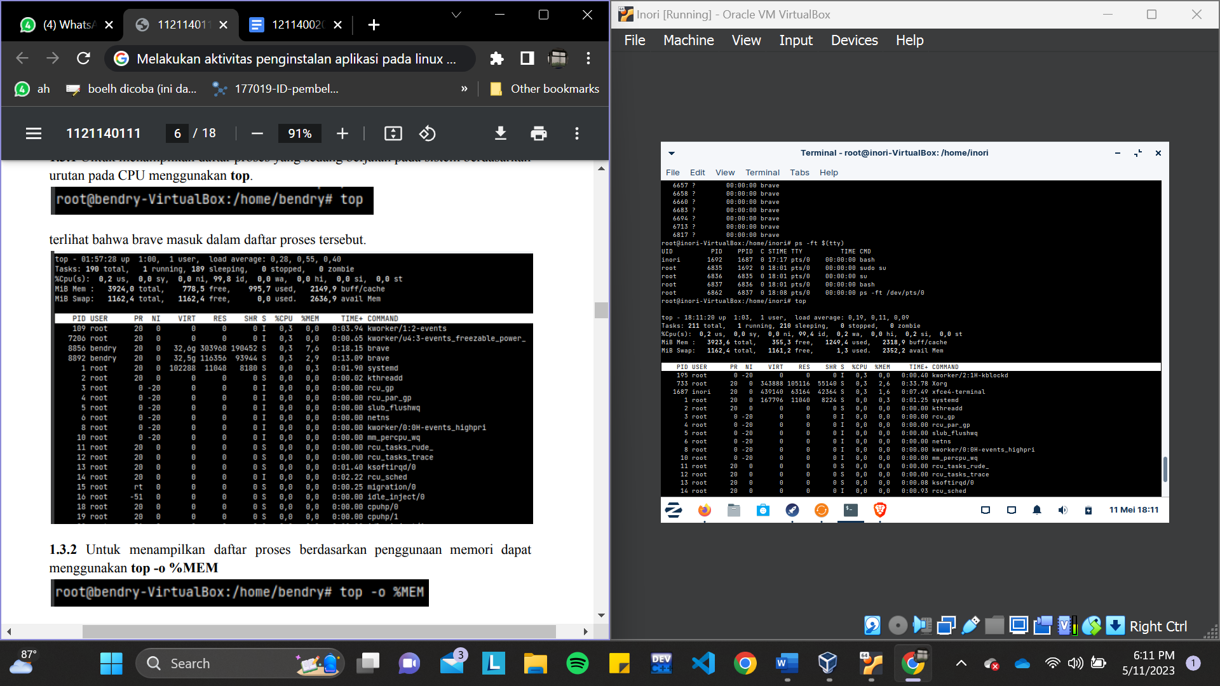

Pada tahap 3 langkah 1, perintah yang akan dijalankan adalah perintah top. Hampir sama dengan perintah ps, perintah top berguna untuk menunjukan proses-proses secara real time dan interaktif. Dalam kata lain, proses-proses yang ditampilkan melalui perintah ini selalu di update pada tiap saat.

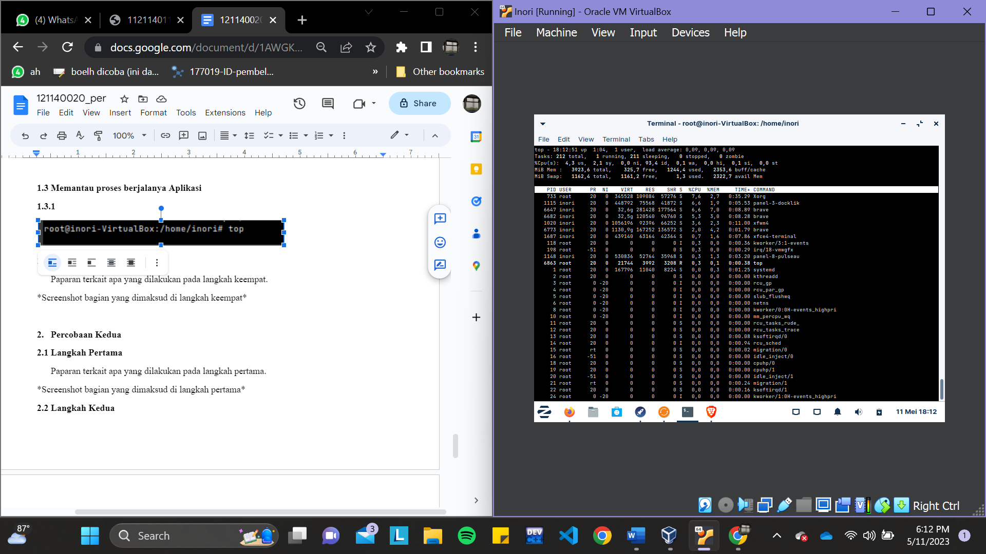

Gambar atas menunjukan hasil dari perintah “top”. Dapat diperhatikan bahwa proses dan sumber daya yang digunakan oleh aplikasi brave dapat dilihat.

**1.3.2** Menggunakan perintah **top -o %MEM** untuk melihat urutan proses yang sedang berjalan berdasarkan pada penggunaan memori pada sistem.



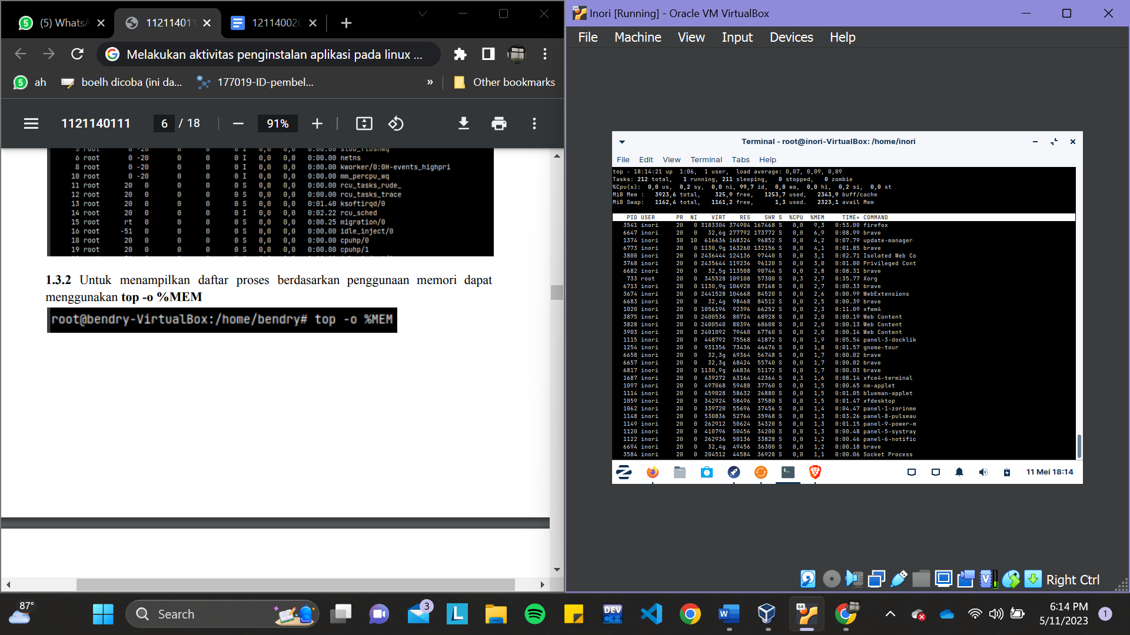

Pada tahap 3 langkah 2, perintah yang digunakan adalah perintah “top -o %MEM”. Hampir sama dengan perintah “top” namun daftar proses yang ditampilkan diurutkan dari aplikasi yang paling banyak menggunakan memori hingga yang paling sedikit menggunakan. Pada gambar di atas, dapat diperhatikan bahwa proses aplikasi firefox yang paling banyak menggunakan memori.

**1.3.3** Untuk menampilkan daftar proses dengan interval refresh 2 detik dapat menggunakan top -d 2.



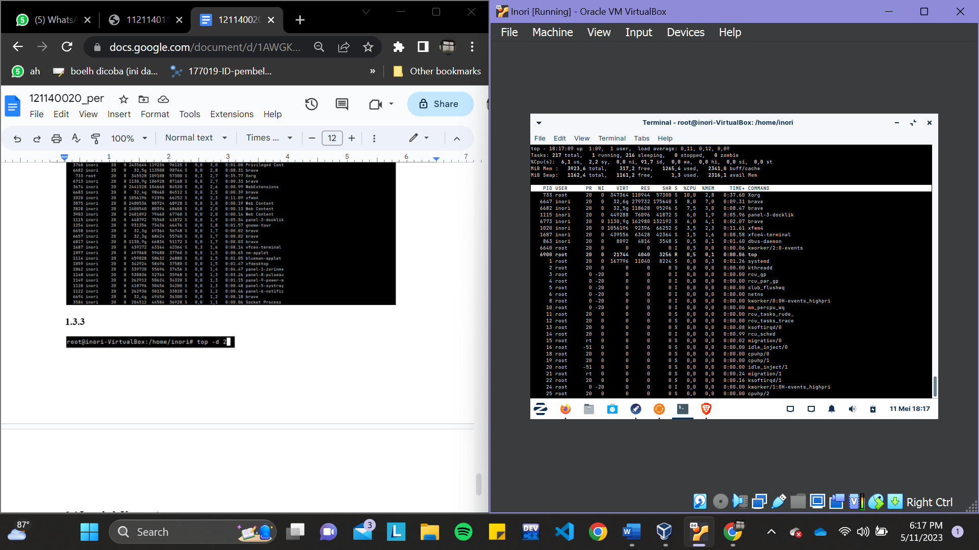

Pada tahap 3 langkah 3, perintah yang butuh dijalankan adalah perintah top -d 2. Perintah ini akan menampilkan daftar proses yang berjalan pada sistem dan melakukan update terhadap daftar proses setiap 2 detik. Pada gambar di atas, dapat dilihat daftar-daftar proses yang berjalan dengan interval 2 detik.

**1.3.4** Pemrosesan perintah **top -n 10** digunakan untuk menampilkan 10 proses teratas yang sedang berjalan pada sistem.



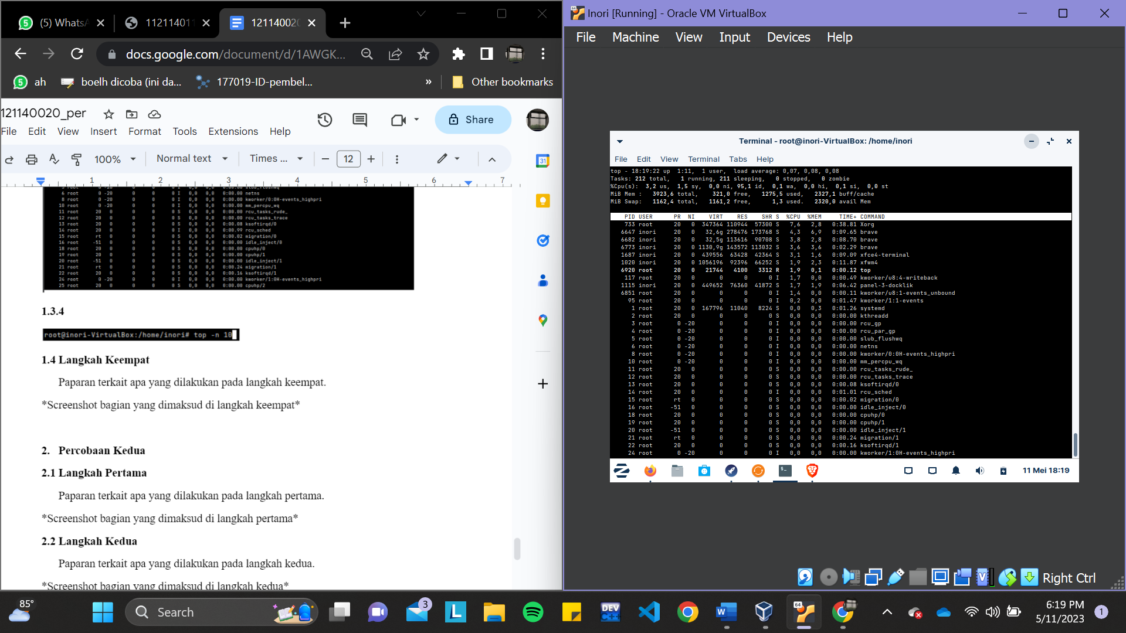

Pada tahap 3 langkah ke-4, perintah yang akan dijalankan adalah perintah top -n 10. Setelah dipanggil, perintah ini akan menampilkan 10 proses teratas yang sedang berjalan pada sistem. Hasil dari perintah ini dapat dilihat melalui gambar yang ditampilkan di atas.

**1.4 Menghentikan proses aplikasi yang sedang berjalan**

**1.4.1** Jika ingin menghentikan proses dari suatu aplikasi dapat menggunakan perintah **kill <PID>** dan nomor PID dapat diperoleh menggunakan perintah **ps -aux**.

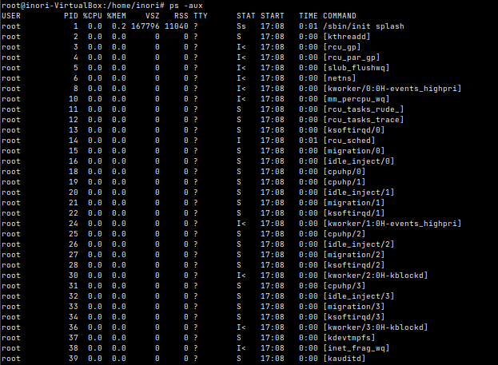

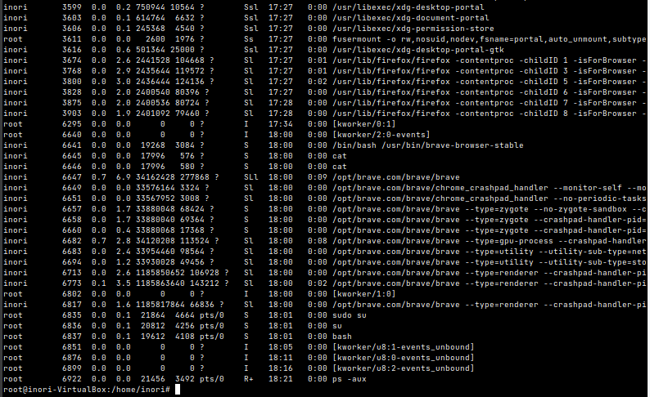

Pada tahap 4 langkah ke-1, perintah yang akan dijalankan adalah perintah ps -aux. Pada dasarnya, kegunaan dari perintah ini adalah menampilkan daftar proses dengan detail tambahan yaitu daftar PID dari semua proses yang sedang berjalan. Setelah menjalankan perintah tersebut, dapat diperhatikan pada gambar di atas terdapat semua proses bersama dengan PIDnya masing-masing. Setelah itu, dapat dilihat bahwa aplikasi brave memiliki PID 6647.

**1.4.2** Pada tahap 4 langkah 2, perintah yang akan digunakan adalah perintah kill <PID>. Melalui perintah ini, aplikasi dapat dihentikan atau di terminasi. Pada demonstrasi atas, aplikasi brave akan dihentikan. Oleh karena itu perintah “Kill 6647” dijalankan.



**1.5 Menjalankan Aplikasi Brave, Firefox dan Gnome Sudoku**

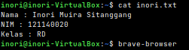

Pada tahap 5 langkah 1, perintah yang perlu dijalankan adalah perintah “brave-browser” untuk menjalankan aplikasi brave.



**1.6 Melakukan langkah - langkah manajemen pemrosesan dari mulai “ps”, “top”, dan**

**Kill**

**1.6.1. Manajemen pemrosesan “ps”**

**1.6.1.1** Pemrosesan dengan perintah **ps -e** dilakukan jika ingin melihat semua proses yang dilakukan oleh sistem.

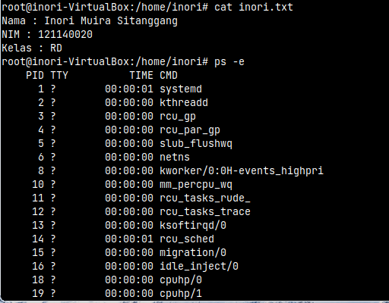

Gnome sudoku terlihat masuk ke dalam daftar pemrosesan dengan nomor **PID 9647** karena aplikasi sedang berjalan atau dijalankan.

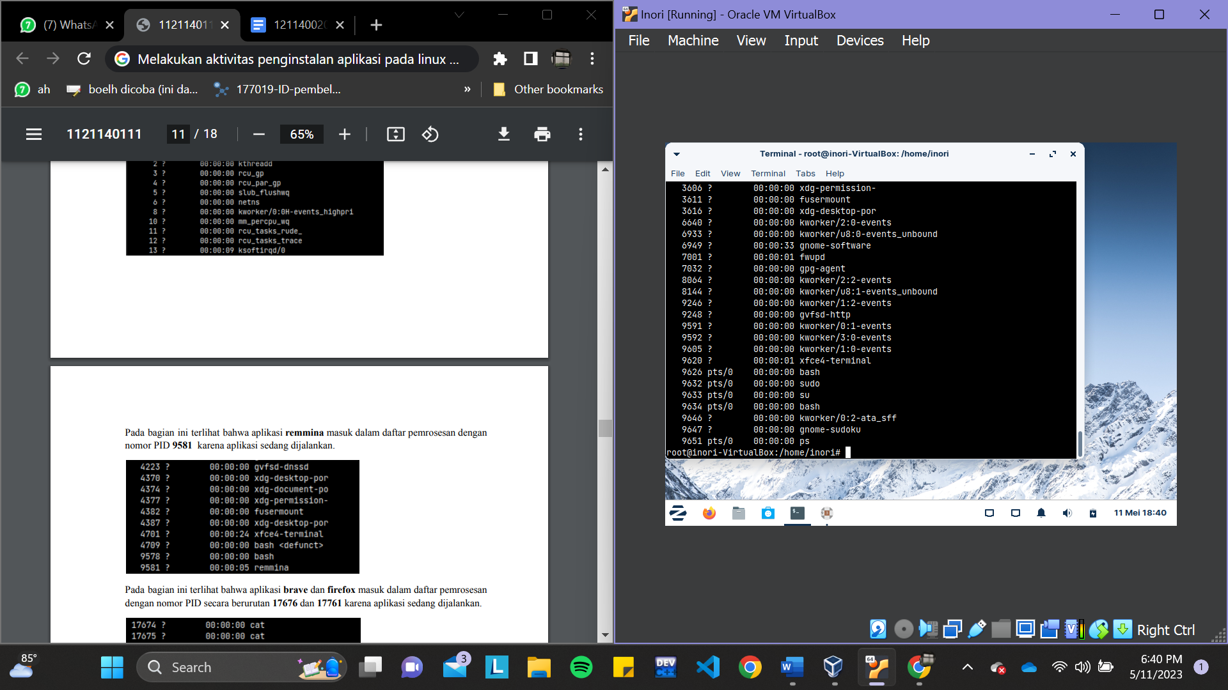

Firefox dan Brave terlihat masuk ke dalam daftar pemrosesan dengan nomor **PID 9654** dan **9950** karena aplikasi sedang berjalan atau dijalankan.

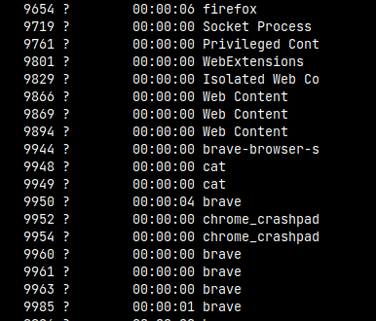

**1.6.1.2** Pemrosesan dengan perintah **ps -f** dilakukan untuk melihat semua proses yang dilakukan pada sistem dengan format yang lengkap dan lebih detail.

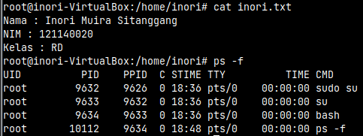

Pada tahap 6 langkah 1.2, perintah yang akan digunakan adalah perintah ps -f untuk menunjukan pengguna-pengguna yang sedang menjalankan proses pada sistem.

**1.6.1.3** Pemrosesan dengan perintah **ps -C <nama_aplikasi> --sort=-%cpu** digunakan untuk menampilkan urutan proses dari aplikasi-aplikasi yang diinginkan.

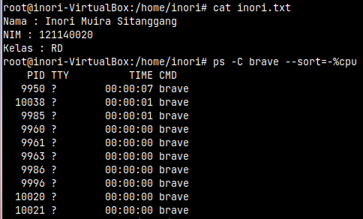

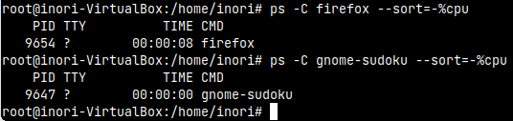

Pada bagian ini, perintah yang akan dijalankan adalah perintah “ps -C firefox –sort=-%cpu” untuk menunjukan semua proses yang dimiliki oleh aplikasi firefox.

**1.6.1.4** Pemrosesan dengan perintah **ps -ft $(tty)** digunakan untuk menampilkan informasi secara mendetail (lebih detail dari perintah **ps -f**).

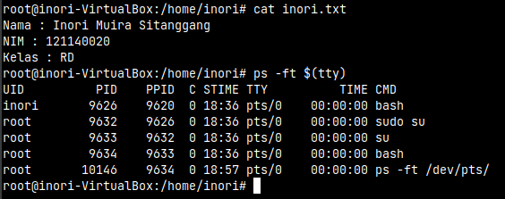

**1.6.2 Manajemen pemrosesan “top”**

**1.6.2.1** Perintah **top** digunakan untuk menampilkan proses-proses yang sedang berjalan menurut penggunaan CPU-nya.

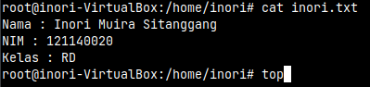

Pada tahap 6 langkah 2.1, perintah yang akan dijalankan adalah perintah top untuk melihat semua proses yang sedang berjalan pada real-time.

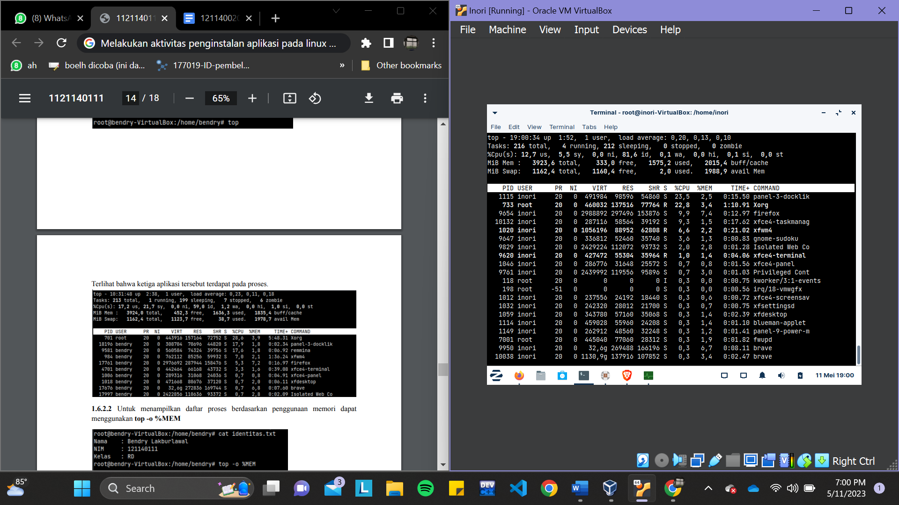

Pada gambar di atas, dapat dilihat bahwa ada proses aplikasi firefox dan gnome-sudoku yang sedang berjalan pada sistem.

**1.6.2.2**

Pada tahap 6 langkah 2.2, perintah yang akan digunakan adalah perintah **top -o %MEM** untuk melihat semua proses berdasarkan dari sumber daya memori yang paling banyak digunakan oleh suatu proses.

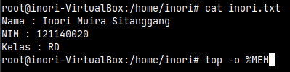

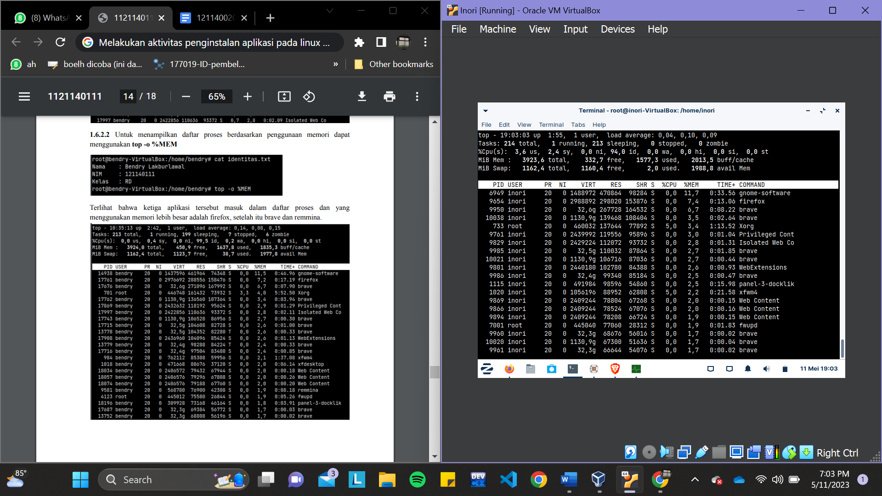

Pada gambar di atas, dapat dilihat proses-proses yang menggunakan memori dari yang paling banyak hingga yang paling sedikit.

**1.6.2.3** Pada tahap 6 langkah 2.3, perintah “top -d 2” akan dijalankan untuk melihat daftar proses dengan interval 2 detik.

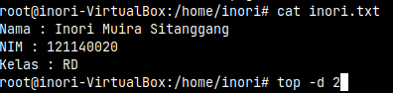

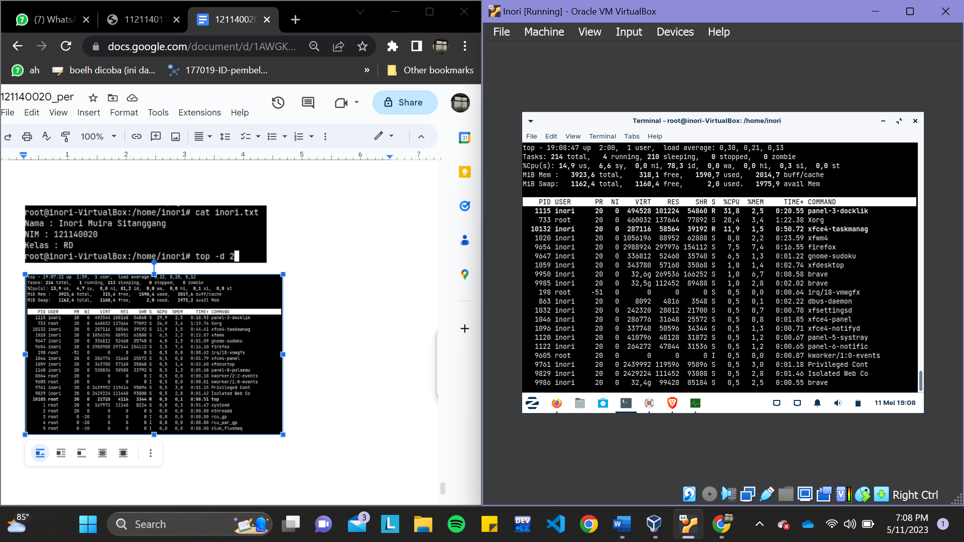

Pada gambar di atas, dapat diperhatikan daftar proses yang sedang berjalan dengan interval 2 detik.

**1.6.2.4** Pada tahap 6 langkah 2.4, perintah yang akan dijalankan adalah perintah “top -n 10” yang akan menampilkan 10 proses utama pada terminal.

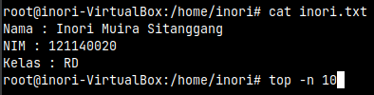

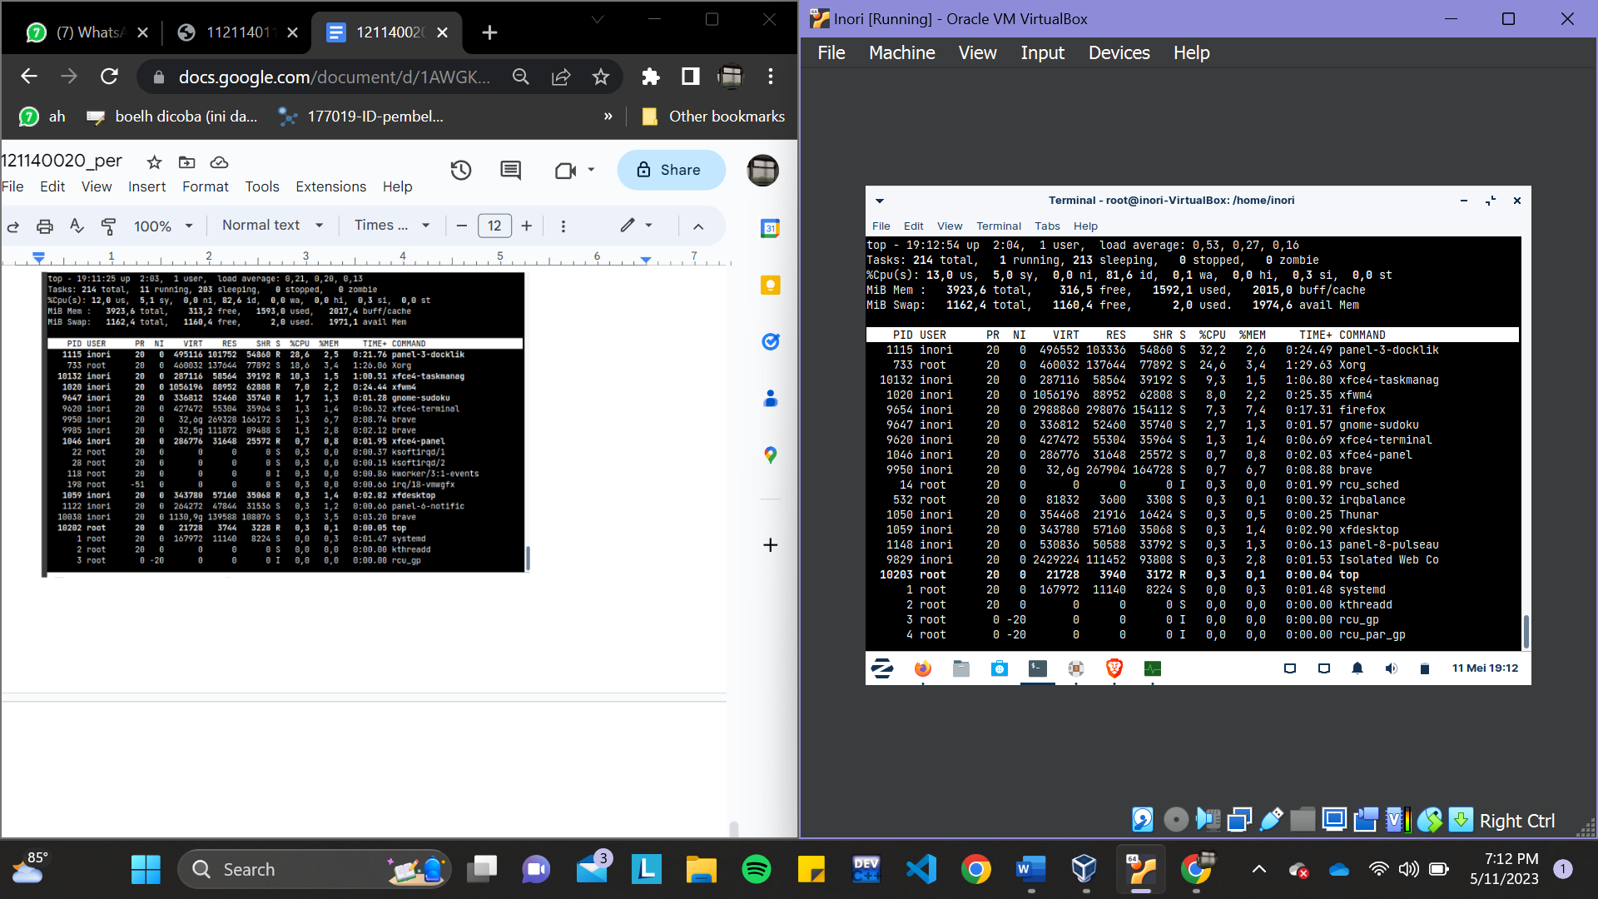

Pada gambar di atas, 10 proses utama yang sedang berjalan pada sistem dapat dilihat pada terminal.

**1.6.3 Manajemen pemrosesan “kill”**

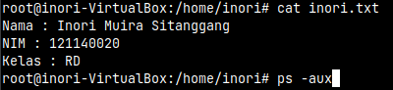

Pada tahap 6 langkah 3, perintah “ps -aux” akan dijalankan terlebih dahulu untuk mengetahui PID dari suatu applikasi.



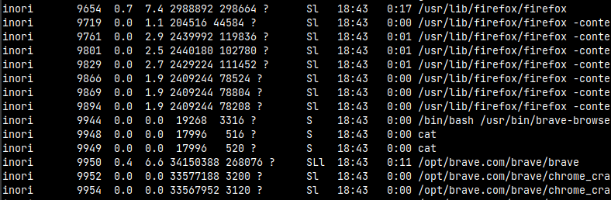



Melalui ke-3 gambar di atas, dapat dilihat bahwa gnome-sudoku memiliki PID 9647, firefox memiliki PID 9654, dan brave memiliki PID 9950.

**1.6.4 kill command**

Jika ingin menghentikan proses dari suatu aplikasi dapat menggunakan perintah **kill**

**<PID>** dan nomor PID dapat diperoleh menggunakan perintah **ps -aux**.

**brave**

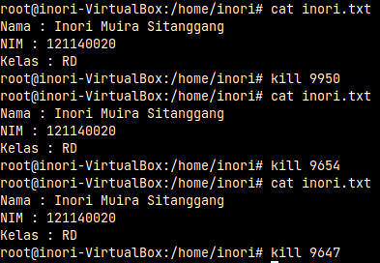

Pada tahap 6 langkah 4, setelah mengetahui PID dari brave, perintah “kill 9950” akan dijalankan untuk menghentikan proses aplikasi brave.

**firefox**



Pada tahap 6 langkah 5, setelah mengetahui PID dari firefox, perintah “kill 9654” akan dijalankan untuk menghentikan proses aplikasi firefox.

**gnome-sudoku**



Sama seperti kedua langkah terakhir, perintah “kill 9647” akan dijalankan setelah mengetahui PID gnome-sudoku untuk menghentikan proses aplikasi tersebut.

**1.7 Pada setiap line pemrosesan dibutuhkan sebuah file .txt berisikan identitas diri dan tampilkan dengan perintah “cat”.**



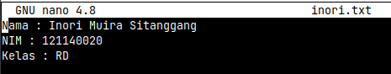

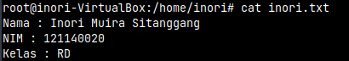

Pada tahap 7, perintah “nano inori.txt” akan dijalankan untuk mengedit file txt tersebut. Setelah berhasil mengisi file txt tersebut dengan identitas praktikan, file tersebut dapat dibaca dengan perintah “cat inori.txt”.

**1.8 Menguraikan setiap langkah-langkah yang terdapat pada laporan percobaan praktikum dan berikan penjelasan serta kesimpulan yang berkaitan dengan manajemen proses sesuai dengan aktivitas (aplikasi) yang kalian gunakan.**

**BAB III  
KESIMPULAN**

Pada bab ini dijabarkan beberapa kesimpulan terkait kegunaan perintah yang digunakan pada praktikum:

1. Sudo (Super User DO) command dalam Linux digunakan sebagai awalan bagi perintah-perintah yang hanya boleh dijalankan oleh super user.
2. ps command merupakan perintah yang digunakan untuk menampilkan proses-proses yang sedang berjalan pada sistem.
3. Perintah top merupakan perintah yang bertujuan untuk menunjukkan kinerja penggunaan server user secara real time.
4. Perintah kill digunakan untuk mengakhiri atau memberhentikan suatu proses secara manual oleh user.